/\*

\* Project content：Switch第二种优化方案观察

\* Creating time: 2021-07-01

\* Founder: Jingjie

\*/

步骤一：输入源代码

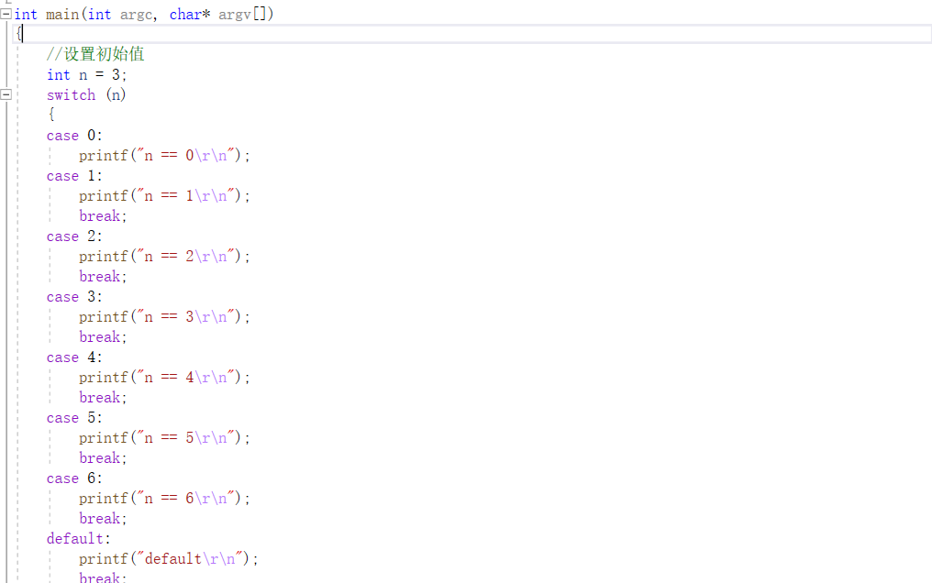

步骤2：按F11，进入单步运行，到达Switch处，右键点击反汇编（Ctrl + K,G）查看汇编内容。

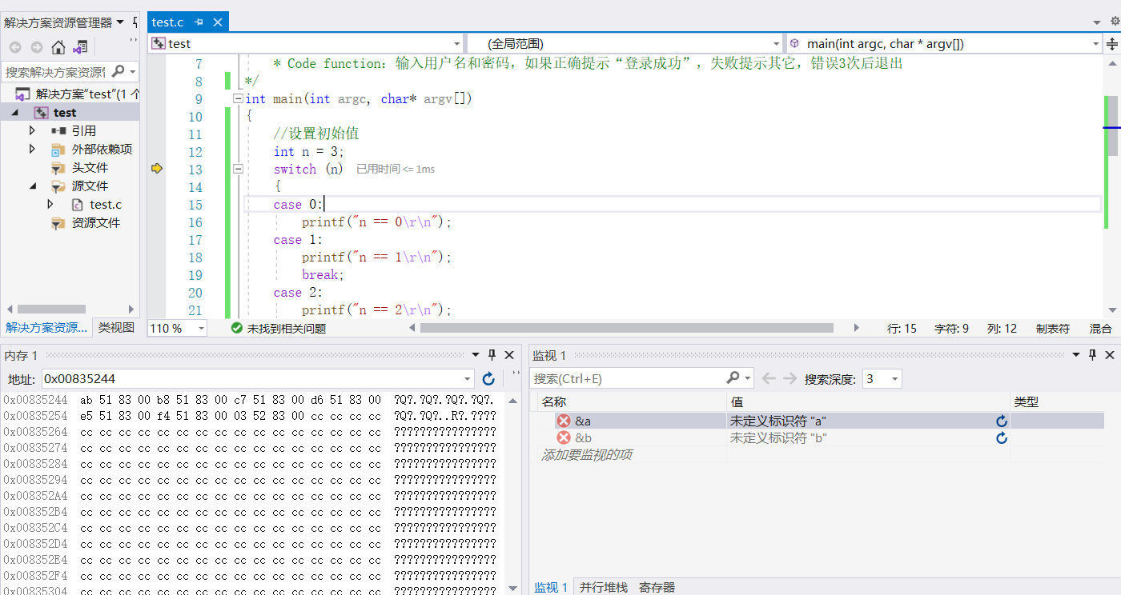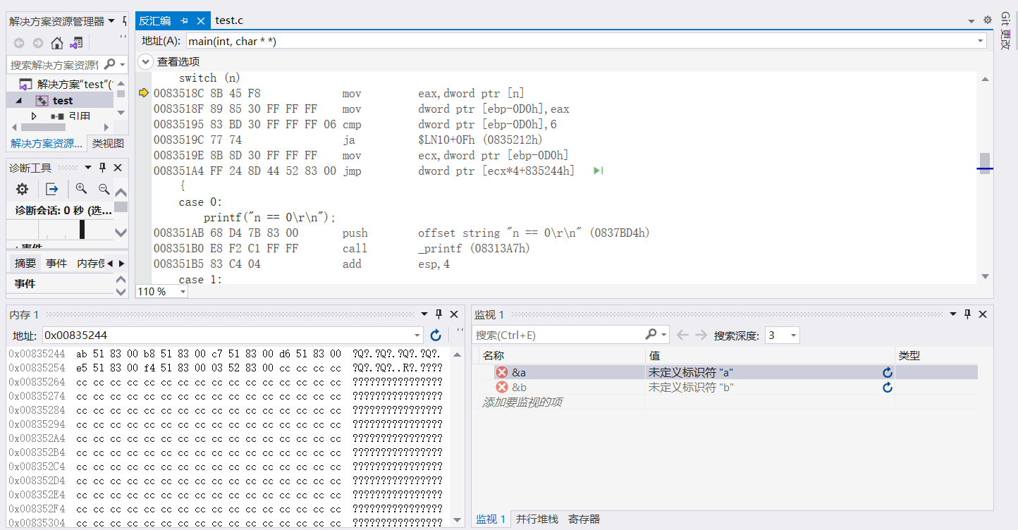

第三步：红色空号中的地址为 switch 的储存case地址 的地址，将地址放入到16进制调试器中进行观察。（观察到每四个字节存储一个地址，存储的方式按case 后面值的大小顺序进行排列）

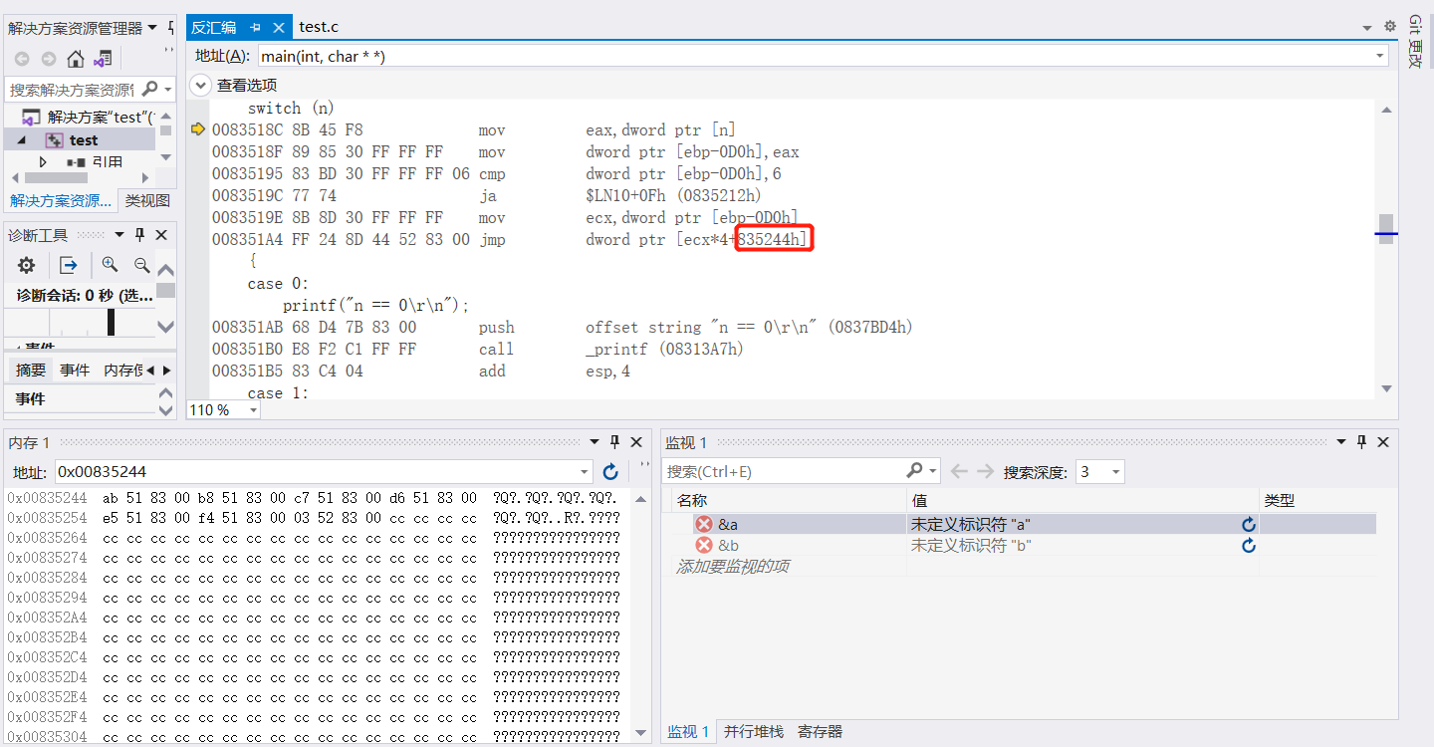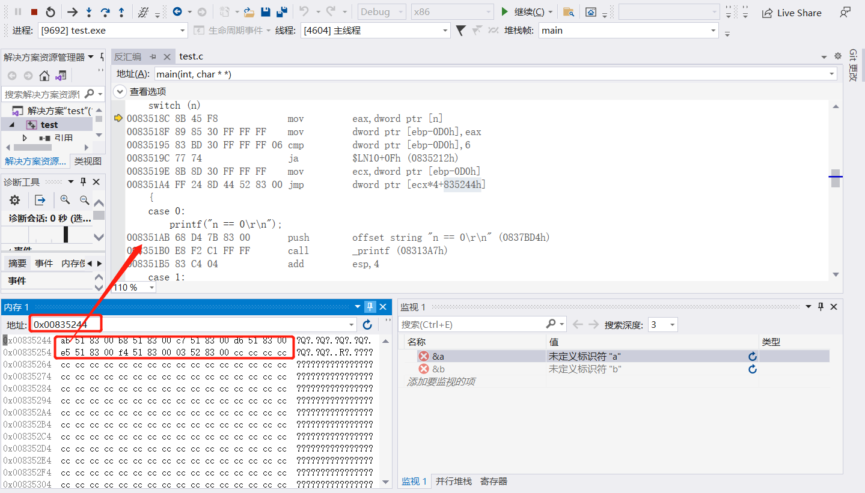

第四步：改变源码进行观察（改变case 的先后顺序），观察发现地址表中存储的地址还是按顺序排列。

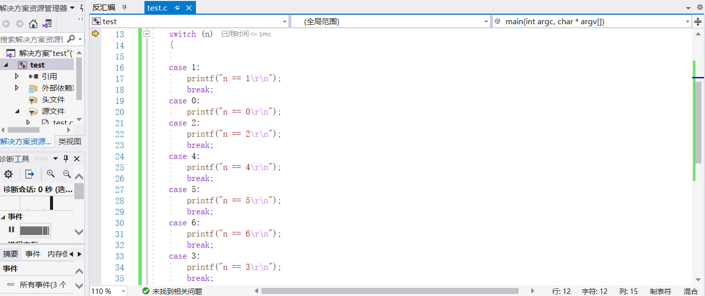

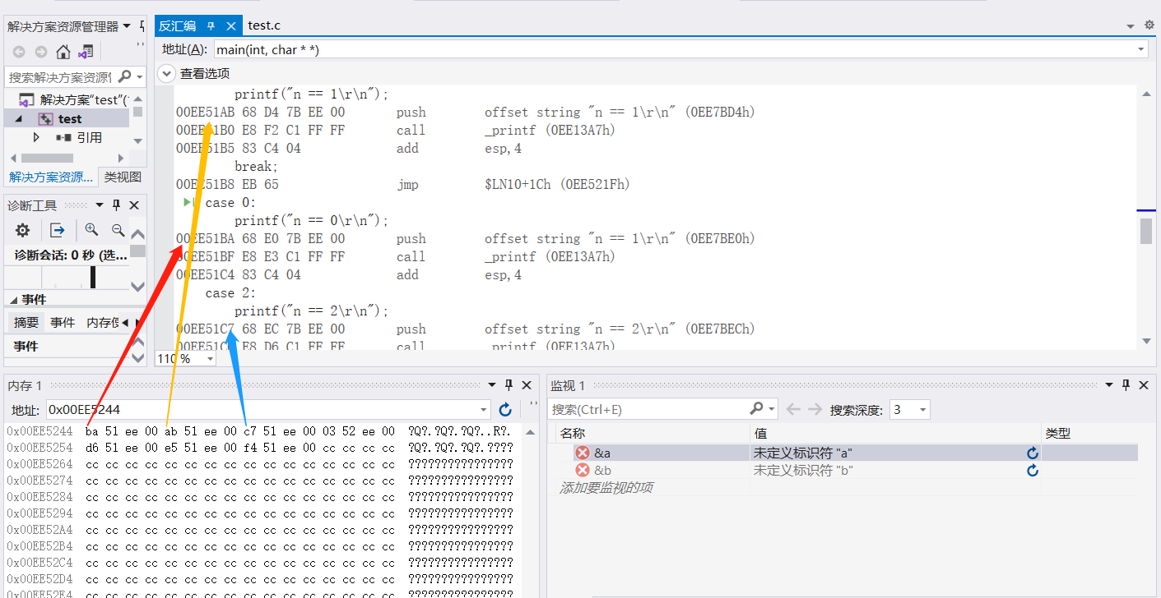

第五步：改变源码进行观察（删除两条case2、case5使其不连续），观察发现地址表中应该存放case3、case5的地址变成default的地址。

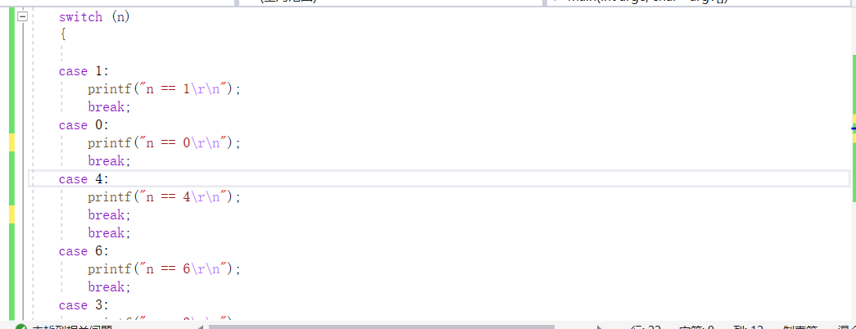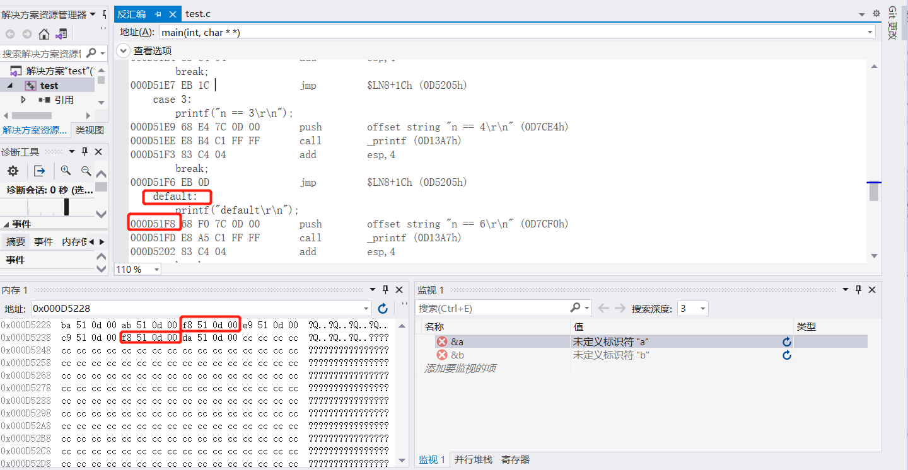

第六步：改变源码进行观察（删除case3、case5、default），观察发现地址表中应该存放跳出switch后第一段代码的地址。

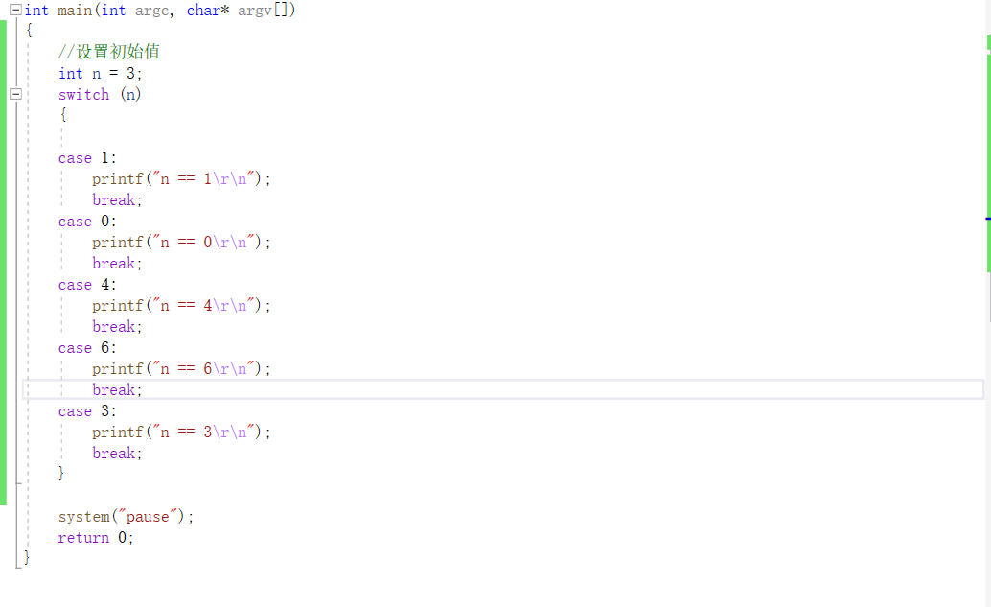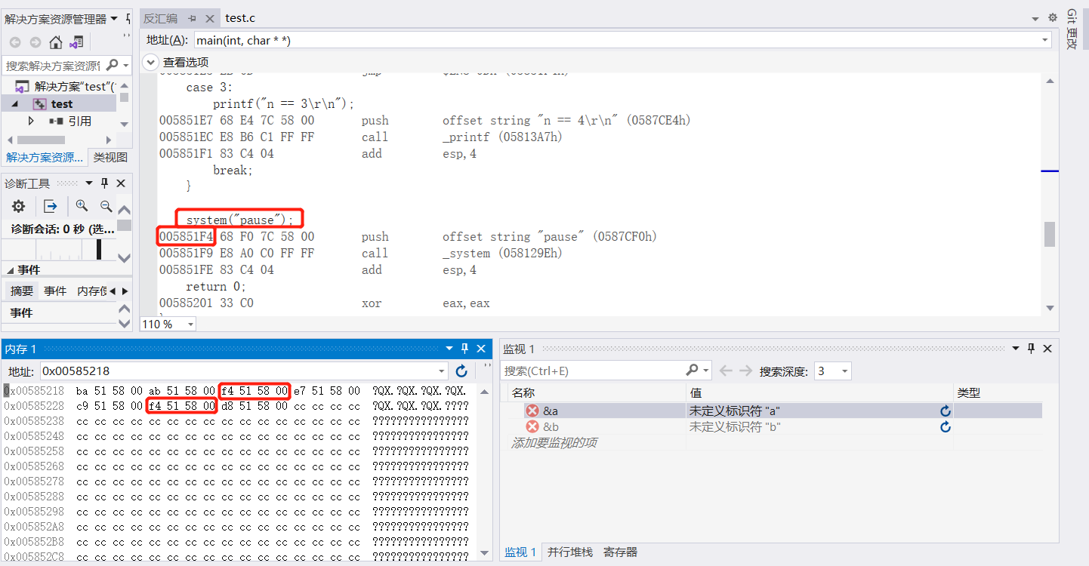

第七步：改变源码进行观察（添加case 9 与最后一个case 4 值差4），观察发现依旧使用此优化方式

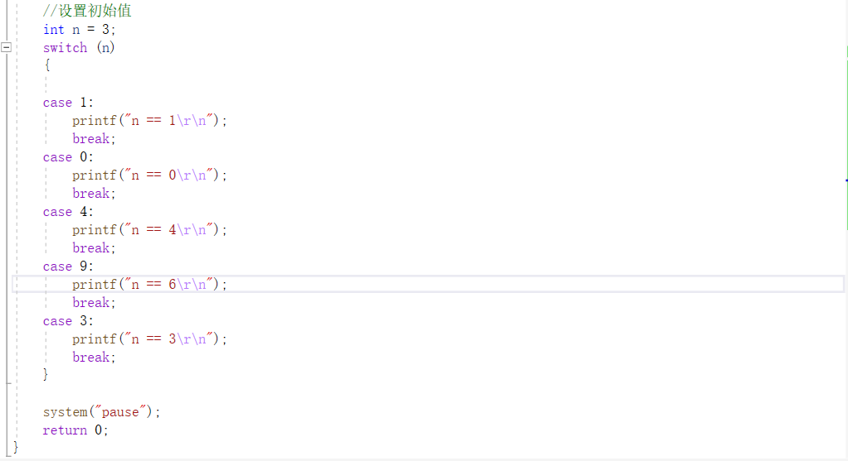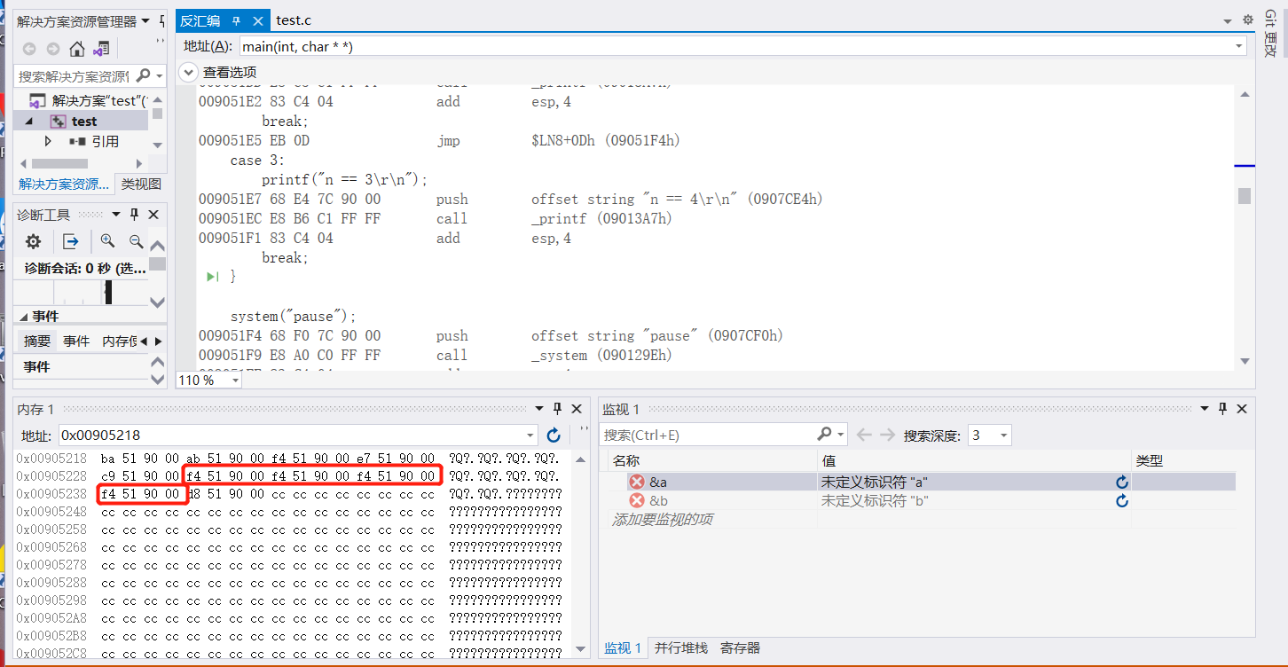

第八步：改变源码进行观察（添加case 10 与最后一个case 4 值差5），观察发现不再使用此优化方式

